绿色食品（杏）绿色防控技术指南
王芳¹ 郝建强¹ 宋晓² 赵尔成³ 张锦伟³ 王振雨¹ 陶燕²
祖恒¹ 欧阳喜辉¹ 马雪²
（1. 北京市农产品质量安全中心；2. 中国绿色食品发展中心；3. 北京市农林科学研究院植物保护研究所）

1.生产概况
杏隶属蔷薇科李属，是一种落叶乔木，其果实富含维生素C、类胡萝卜素及多种矿物质，口感酸甜多汁，既可鲜食，也可制成杏干、杏酱、杏仁油等加工品。我国杏的种植面积超 1000万亩，2024年鲜杏市场规模达148.6亿元，年产量稳定在200～250万吨，约占全球总产量的60%以上，在全球杏产业中占据核心地位。我国杏种植区域主要集中在西北、华北地区，新疆、甘肃、河北、山西为核心产区，其中新疆居首，2024年种植面积62.3万亩（占全国鲜杏种植面积33.4%），年产量58.4万吨，四省合计贡献全国超80%的产量。
目前，杏绿色生产与产业发展中尚存在一些突出问题，为提高杏病虫害防控效率，减少果园化学农药使用，减轻病虫害对杏产量、品质的危害，保障杏绿色生产和产品质量安全，制定其病虫害绿色防控技术指南如下。

2.常见病虫害

2.1 病害
流胶病、褐腐病、根腐病、疮痂病（黑星病）、根癌病、细菌性穿孔病、杏疔病、日灼病等。

2.2 虫害
梨小食心虫、李小食心虫、介壳虫、蚜虫、红蜘蛛、红颈天牛、杏仁蜂、金龟子等。

3.防治原则
按照“预防为主、综合防治”的植保方针，在做好苗木检疫和病虫害田间监测的基础上，针对杏不同生育期主要病虫害发生特点，优先采用农业措施、物理防治、生物防治，辅之以科学合理的化学防治的绿色防控技术，实现杏病虫害绿色防控和优质安全生产。

4.农业防治

4.1 抗性品种
根据栽植地土壤、气候、环境条件及市场需求，建议选用具有品质优良、抗逆性强的地方特色品种或经部、省登记的良种。

4.2 苗木选择
应选用经过种苗检疫、健壮无病虫害的抗病虫种苗。生产上选择品种优良纯正，枝条健壮的杏树苗定植。如苗木根系或枝干等带有病害等，应就地销毁，避免通过苗木传播。健壮的树苗具有一定的高度和粗度，芽眼饱满，根系发达，有2～3条粗壮的侧根，须根多，断根少，根颈处不扭曲，无严重病虫害及机械伤，嫁接口愈合良好。砧木可选择山杏、普通杏、毛桃、李等。

4.3 合理密植
常规乔化园，株行距（3～4）×（4～5）m；矮化密植园，株行距（1.5～2）×3m。

4.4 适时修剪
北方寒冷产区需在土壤封冻前完成冬季修剪，避免枝条冻伤。常规乔化园，每年冬季修剪疏除过密大枝，夏季修剪疏除萌芽、抹除过密新梢，减少养分浪费；矮化密植园冬季轻剪，主要通过夏季拉枝、摘心控制长势，每年疏除5%～10%的过密枝组，保持树体通风。夏季修剪应确保阳面枝条略多，以预防日灼病。

4.5 合理负载
根据品种、树势、树龄、土壤肥力等条件，确定合理的负载量，盛花期疏除过密的花朵和花芽，坐果后疏除病虫果、畸形果、小果、过密果，保留果梗粗壮、发育良好的正常果，保持树势健壮。

4.6 肥水管理
根据生育期合理施肥。基肥（采果后至落叶前）以腐熟有机肥为主（羊粪、鸡粪、堆肥等），搭配少量速效氮磷钾复合肥；萌芽肥以速效氮肥为主，搭配少量磷钾肥；花后肥氮磷钾复合肥为主，补充钙、镁元素；膨果肥以钾肥为主，搭配少量氮磷肥。
施肥应测土与测组织相结合：每 2-3 年测土 1 次，每年花期后测植物组织1次，根据结果调整肥料种类和用量，避免盲目施肥。土壤施肥以沟施、穴施为主，避免撒施；叶面施肥选择清晨或傍晚，避开高温时段，提高肥料吸收率；施肥后及时浇水，促进肥料溶解吸收；雨季避免施肥，防止肥料流失和根系缺氧；严格控制肥料用量，尤其是速效肥，一次施用量不宜过大；有机肥未腐熟、肥料直接接触根系均会导致烧根，应规避；硼、锌、钙等中微量元素以叶面喷施为主，土壤施肥补充为辅，避免与磷钾肥同时施用，防止拮抗作用影响吸收。
杏树耐旱不耐涝，水分管理应遵循“浇关键水”的原则。推荐采用滴灌、微喷等节水灌溉方式，避免大水漫灌，每次灌水应使水分渗透到主要根系分布层（深40～60cm）。
平地果园应在园区四周和园内设置排水沟，确保排水系统畅通，保证雨水天气能及时排水，防止园区积水。山地果园要做好水土保持工作，结合深翻改土打通不透水层，使水下渗，达到能蓄能排的效果。

4.7 深翻土壤
北方种植区在入冬后至土壤结冻前，深翻树盘土壤，深度20~30cm，将在表层或落叶层中越冬的病菌、害虫深翻入土，同时将土中幼虫和蛹翻至地表冻死或被鸟类等啄食，破坏食心虫、红蜘蛛、金龟子（蛴螬）等害虫的越冬场所，降低病虫越冬基数，减轻翌年病虫危害。

4.8 生草栽培
保留果树行间自然生一两年生杂草，清除多年生杂草、恶草，如葎草；控制草的长势，杂草生长超过20cm时，适时进行刈割（用镰刀或便携式刈草机割草），一般1年刈割2次～4次。结果期适当保留自然生长的杂草，可增加果园湿度，降低日灼病的发生率。

4.9 清洁果园
生育期，及时剪除病虫枝梢，摘除病虫芽、病虫叶、病虫果、蓑囊，拾取落果。休眠期，剪除病虫枝条、卵块、僵果，刮除树干和枝干上的老翘皮、病斑、流胶等，清除枯枝落叶、落果、越冬蓑囊，集中深埋销毁。剪锯口、病斑刮除处涂抹石灰，促进伤口愈合。人工刮除或涮除杏球蚧、桑白蚧等介壳虫类，并销毁。采收后及时打掉树上残留的果实，从而破坏杏仁蜂的生存环境。发现轻度根腐病，及时清除腐烂根系。

5.物理防治

5.1绑缚诱集
害虫越冬前，在离地面20cm处的树干上或大枝基部10cm处，绑草环或诱虫带，诱集食心虫等害虫越冬，翌年春天解除捆扎物，带离果园集中销毁。

5.2灯光诱杀
具有趋光性的鳞翅目、鞘翅目、半翅目等害虫高发期，每30～50亩果园悬挂1台频振式杀虫灯进行诱杀，接虫口距离树冠上部50~60cm。每天傍晚开灯，清晨关闭，及时清理已诱捕害虫。

5.3色板诱杀
蚜虫等害虫发生期，果园内每隔20m在树冠外围朝南中间部位悬挂黄色粘虫板进行诱杀。根据诱捕情况及时更换粘虫板。

5.4食诱剂诱杀
梨小食心虫、金龟子等害虫发生期，在树冠背荫通风处悬挂糖酒醋液制成的水盆诱捕器进行诱杀。糖酒醋液中红糖：醋：白酒：水配制比例为1:4:1:6，每亩悬挂5~8盆，悬挂高度1.2~1.5m。及时清理虫体、更换补充糖酒醋液。

5.5 敲树振虫
清晨或傍晚，利用金龟子等害虫的假死性，用长木棍（或竹竿，顶端可包软布避免伤树）轻轻敲击树枝，在树下铺大面积塑料布、帆布或水盆等承接物，敲击持续10～20秒后，快速收起承接物，将掉落的害虫带离果园集中杀灭。

6.生物防治

6.1 保护利用天敌生物
种植蜜源植物，吸引捕食螨、瓢虫、寄生蜂、花蝽、草蛉、食蚜蝇、蜜蜂等天敌昆虫和授粉昆虫在杏园内定殖，增加天敌种类和数量。合理施药以尽量减少对天敌的影响，在天敌发生初期严格控制用药，尽量少用或者不用广谱性农药和对天敌毒杀性高的农药。

6.2 性诱剂诱杀
天牛成虫羽化期，在树体外围距地面1.5m处悬挂相应的性诱剂诱捕器，诱杀雄性成虫，阻断成虫的繁殖产卵。及时更换诱芯，定期清理诱捕器内的虫体。

6.3 性信息素迷向
越冬代李小食心虫成虫羽化前1周左右开始使用梨小性迷向素，根据每亩果树数量交叉悬挂，悬挂于果树树冠中上部较粗且通风较好的枝条上。

7.化学防治

7.1 杏病害
杏病虫害的化学防控应综合考虑发病前预防和发病初期控制措施，交替、轮换使用药剂，科学用药，防止形成抗药性。可用多菌灵等对多种病害有效的广谱农药在发病初期内施药，将药液均匀喷至植株各部位。农药的使用参见附录B。

7.2 杏虫害
杏虫害防控应做好田间监测，在虫害发生初期及害虫低龄期及时施药防治。农药的使用参见附录B。

7.2.1 食心虫
在害虫卵孵盛期或低龄幼虫期喷施辛硫磷，每季最多使用2次。也可在梨小食心虫产卵高峰至卵孵高峰期喷施茚虫威，每季最多施药1次。

7.2.2 介壳虫
发生初期均匀喷雾施石硫合剂，每季最多使用1次。

7.2.3 蚜虫
在害虫卵孵盛期或低龄幼虫期喷施辛硫磷，每季最多使用2次。

7.2.4 多种害虫
在虫卵盛期至2～3龄期间，喷施具有广谱杀虫作用的杀虫双。

附录 杏重要病虫害为害状及可选用的化学药剂使用注意事项

附录A
杏病虫害及在杏树上的部分为害症状见图1～图14。
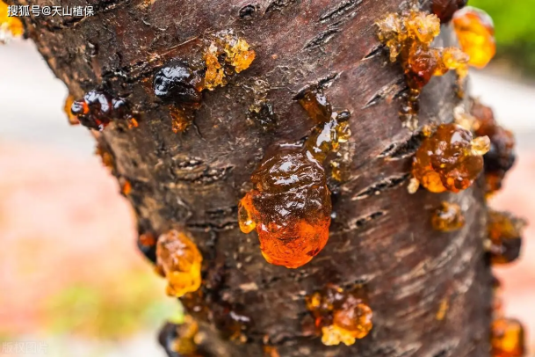
图1 杏树流胶病症状
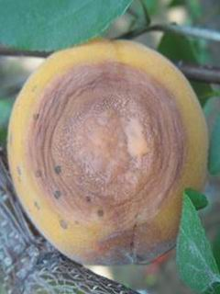
图2 杏褐腐病症状
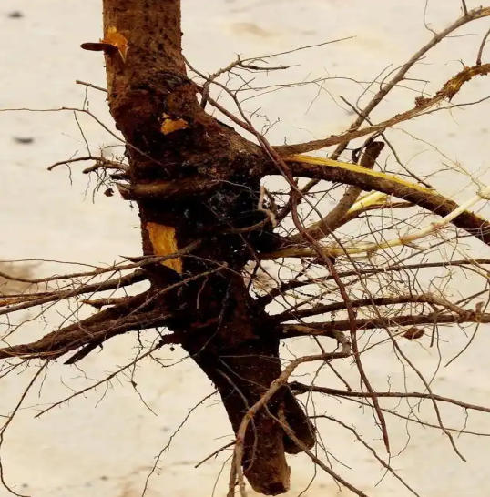
图3杏树根腐病田间表现
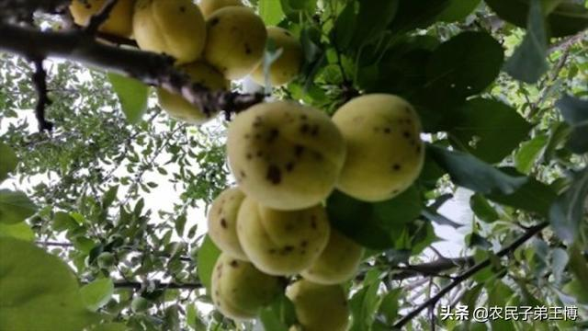
图4 杏疮痂病症状
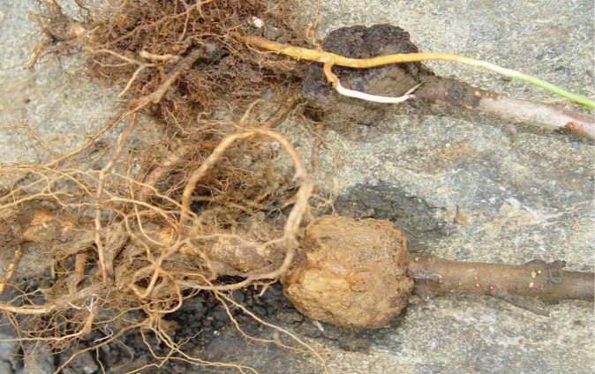
图5 杏树根癌病的田间表现
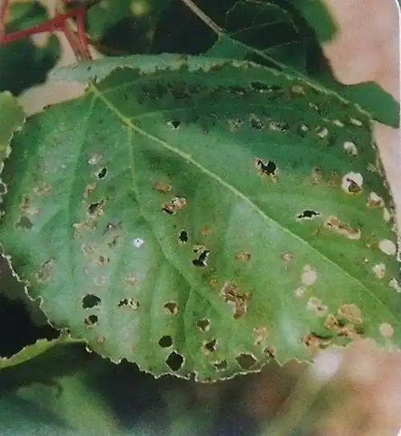
图6 杏树细菌性穿孔病的症状
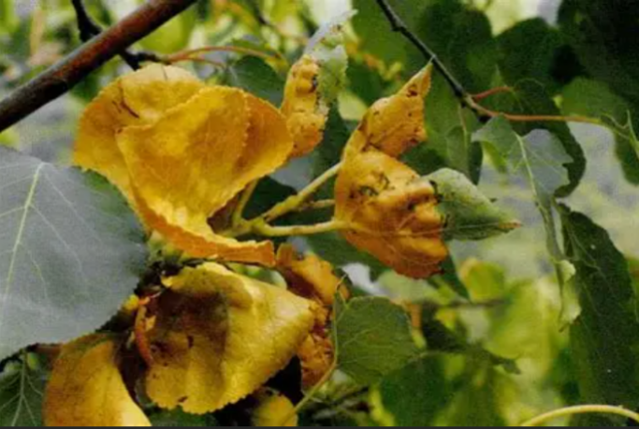
图7 杏疔病的田间表现
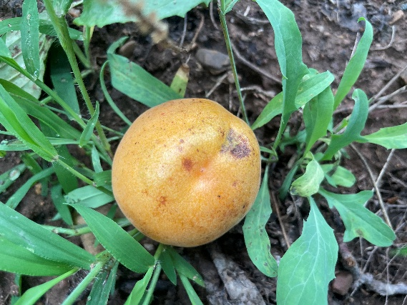
图8 杏日灼病症状

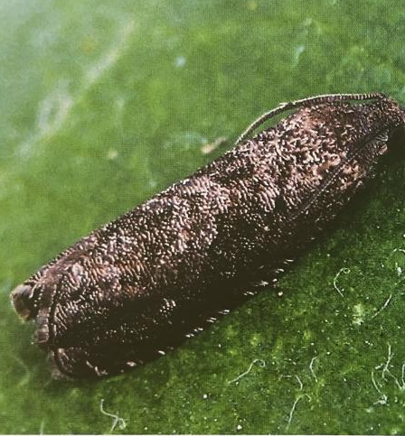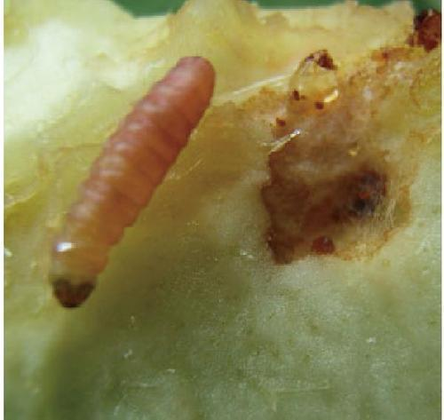
图9 梨小食心虫成虫（左图）和在杏果实上的危害（右图）
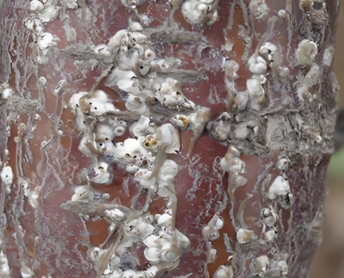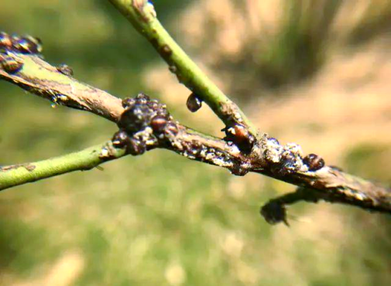
图10 桑白蚧（左图）和杏球蚧（右图）在杏树上的危害
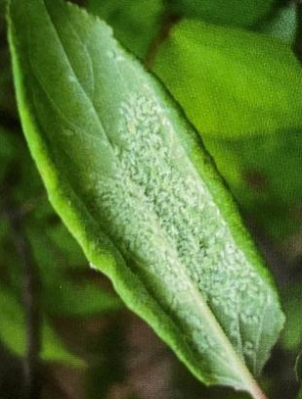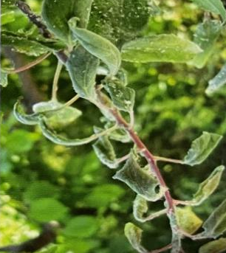
图11 蚜虫（左图）及其在杏树叶片上的危害（右图）
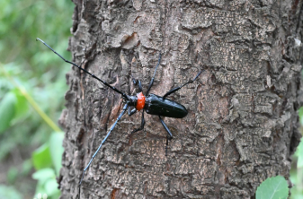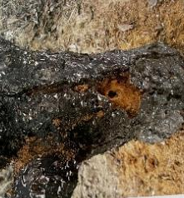
图12 红颈天牛（左图）及其在杏树上的危害（右图）
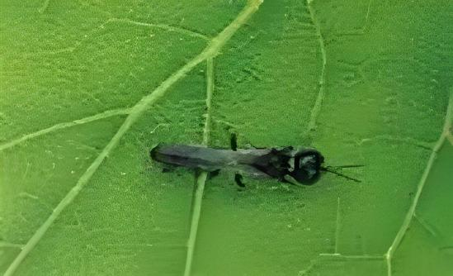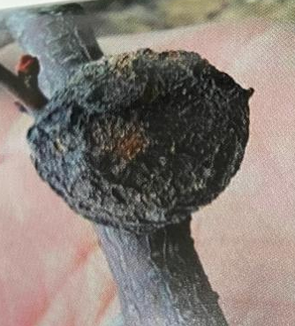
图13 杏仁蜂（左图）及其在杏果实上的危害（右图）
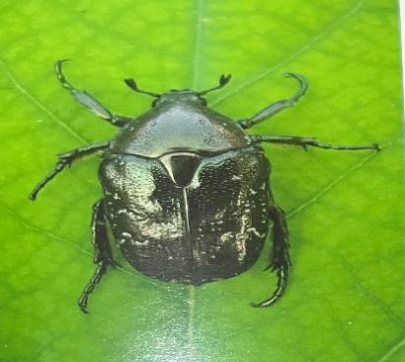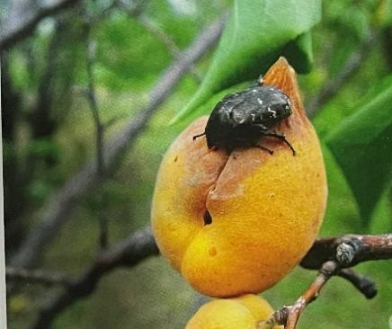
图14 金龟子（左图）及其在杏果实上的危害（右图）

附录B
可选择用于防治杏病虫害的部分药剂、使用剂量、施药方法、安全间隔期等注意事项见表1。
表1 杏主要病虫害防治推荐农药使用方案
防治对象 | 防治时期 | 农药名称 | 使用剂量 | 施药方法 | 安全间隔期天数（d）
病害 | 发病初期 | 50%多菌灵可湿性粉剂 | 500-1000倍、1000-2000倍、250-500倍 | 喷雾 | 35
病害 | 发病初期 | 25%多菌灵可湿性粉剂 | 2500-5000倍 | 喷雾 | 30
病害 | 发病初期 | 40%多菌灵悬浮剂 | 400-800倍液 | 喷雾 | 30
病害 | 发病初期 | 80%多菌灵可湿性粉剂 | 800-1600倍 | 喷雾 | 28
食心虫 | 害虫卵孵盛期或低龄幼虫期 | 40%辛硫磷乳油 | 1000-2000倍 | 喷雾 | 20
李小食心虫 | 成虫羽化前1周 | 240毫克/个梨小性迷向素挥散芯 | 32-44个挥散芯/亩 | 悬挂 | //
梨小食心虫 | 产卵高峰至卵孵高峰期 | 15%茚虫威悬浮剂 | 4000-5000倍液倍液 | 喷雾 | 21
梨小食心虫 | 产卵高峰至卵孵高峰期 | 30%茚虫威悬浮剂 | 8000-10000倍液 | 喷雾 | 21
梨小食心虫 | 产卵至卵孵高峰期 | 150克/升茚虫威悬浮剂 | 4000-5000倍液倍液 | 喷雾 | 21
介壳虫 | 发病初期 | 45%石硫合剂结晶 | 300-400倍液 | 喷雾 | //
蚜虫 | 害虫卵孵盛期或低龄幼虫期 | 40%辛硫磷乳油 | 1000-2000倍 | 喷雾 | 14
多种害虫 | 虫卵盛期至2-3龄期间 | 18%杀虫双水剂或可溶液剂 | 500-800倍液 | 喷雾 | 15
注：农药使用以最新版本NY/T 393《绿色食品 农药使用准则》和农药登记信息的规定为准。

